Практикум №1
Тема: «Разработка электронного словаря»

Цель: разработать электронный словарь, позволяющий пользователям быстро и удобно искать и получать определения слов, их транскрипцию и примеры использования, обеспечивая точность информации и комфорт при использовании.
Ход работы
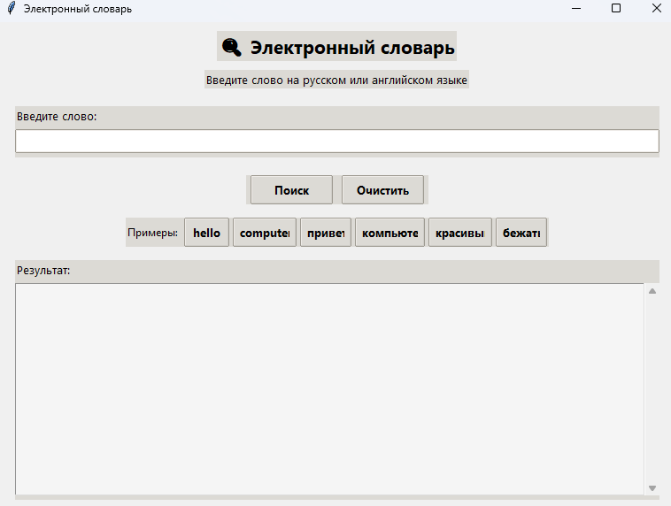
Рис. 1 – Интерфейс

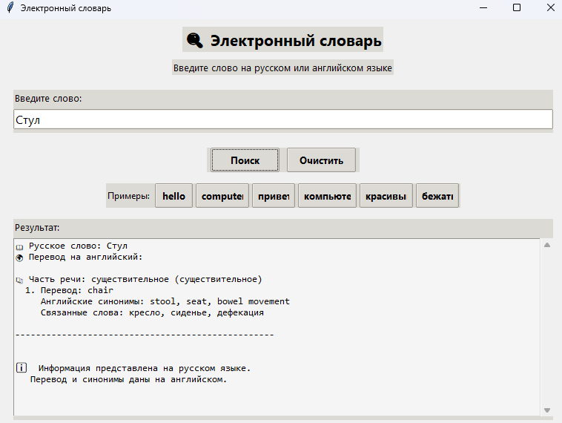
Рис. 2 – Ввели слово

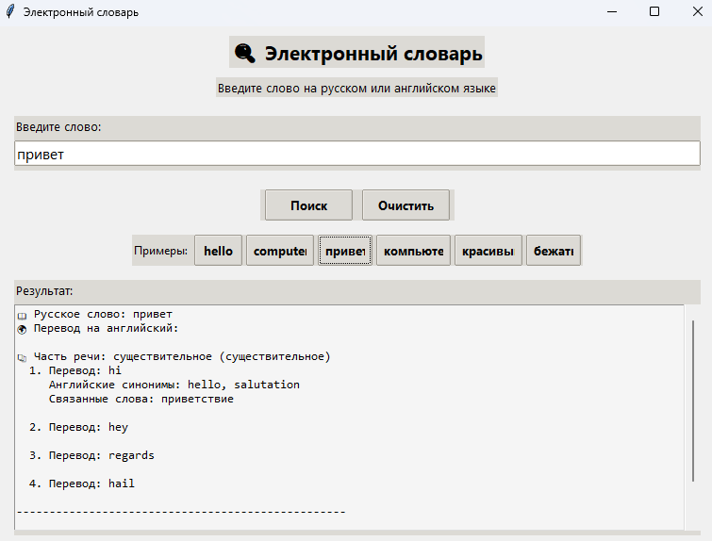
Рис. 3 – Ещё одно слово для теста

Приложение А:
import tkinter as tk
from tkinter import ttk, scrolledtext, messagebox
import asyncio
import threading
from dictionary_api import DictionaryAPI

class DictionaryApp:
def __init__(self, root):
self.root = root
self.root.title("Электронный словарь")
self.root.geometry("700x550")
self.root.resizable(True, True)

self.api = DictionaryAPI()

self.setup_styles()

self.setup_ui()

self.root.protocol("WM_DELETE_WINDOW", self.on_closing)

def setup_styles(self):
"""Настройка стилей для виджетов."""
style = ttk.Style()
style.theme_use('clam')

style.configure('TLabel', font=('Segoe UI', 10))
style.configure('TButton', font=('Segoe UI', 10, 'bold'))
style.configure('TEntry', font=('Segoe UI', 11))

def setup_ui(self):
"""Создание интерфейса."""
title_label = ttk.Label(
self.root,
text="🔍 Электронный словарь",
font=('Segoe UI', 16, 'bold')
)
title_label.pack(pady=10)

subtitle_label = ttk.Label(
self.root,
text="Введите слово на русском или английском языке",
font=('Segoe UI', 10)
)
subtitle_label.pack(pady=(0, 10))

input_frame = ttk.Frame(self.root)
input_frame.pack(pady=10, padx=20, fill=tk.X)

ttk.Label(input_frame, text="Введите слово:").pack(anchor=tk.W)

self.word_entry = ttk.Entry(input_frame, font=('Segoe UI', 12))
self.word_entry.pack(pady=5, fill=tk.X)
self.word_entry.bind('<Return>', lambda e: self.search_word())

button_frame = ttk.Frame(self.root)
button_frame.pack(pady=10)

self.search_button = ttk.Button(
button_frame,
text="Поиск",
command=self.search_word,
style='TButton'
)
self.search_button.pack(side=tk.LEFT, padx=5)

clear_button = ttk.Button(
button_frame,
text="Очистить",
command=self.clear_results
)
clear_button.pack(side=tk.LEFT, padx=5)

examples_frame = ttk.Frame(self.root)
examples_frame.pack(pady=5)

examples_label = ttk.Label(
examples_frame,
text="Примеры: ",
font=('Segoe UI', 9)
)
examples_label.pack(side=tk.LEFT)

examples = ["hello", "computer", "привет", "компьютер", "красивый", "бежать"]
for example in examples:
example_btn = ttk.Button(
examples_frame,
text=example,
command=lambda ex=example: self.set_word(ex),
width=len(example)
)
example_btn.pack(side=tk.LEFT, padx=2)

result_frame = ttk.Frame(self.root)
result_frame.pack(pady=10, padx=20, fill=tk.BOTH, expand=True)

ttk.Label(result_frame, text="Результат:").pack(anchor=tk.W)

self.result_text = scrolledtext.ScrolledText(
result_frame,
wrap=tk.WORD,
font=('Consolas', 10),
height=18,
bg='#f5f5f5'
)
self.result_text.pack(pady=5, fill=tk.BOTH, expand=True)

self.status_bar = ttk.Label(
self.root,
text="Готов к работе. Введите слово и нажмите Enter или кнопку 'Поиск'.",
relief=tk.SUNKEN,
anchor=tk.W
)
self.status_bar.pack(side=tk.BOTTOM, fill=tk.X)

def set_word(self, word):
"""Устанавливает слово из примеров."""
self.word_entry.delete(0, tk.END)
self.word_entry.insert(0, word)
self.search_word()

def search_word(self):
"""Запуск поиска в отдельном потоке."""
word = self.word_entry.get().strip()
if not word:
messagebox.showwarning("Внимание", "Пожалуйста, введите слово для поиска.")
return

self.search_button.config(state=tk.DISABLED)
self.result_text.delete(1.0, tk.END)
self.result_text.insert(tk.END, "⏳ Идет поиск...\n")
self.status_bar.config(text="Идет поиск...")

threading.Thread(target=self.async_search, args=(word,), daemon=True).start()

def async_search(self, word):
"""Асинхронный поиск слова."""
loop = asyncio.new_event_loop()
asyncio.set_event_loop(loop)

try:
result = loop.run_until_complete(self.api.get_word_info(word))
self.update_results(result)
except Exception as e:
self.show_error(f"Ошибка при поиске: {str(e)}")
finally:
loop.close()
self.root.after(0, self.enable_search_button)

def update_results(self, result):
"""Обновление поля с результатами."""
self.root.after(0, lambda: self.result_text.delete(1.0, tk.END))
self.root.after(0, lambda: self.result_text.insert(tk.END, result))
self.root.after(0, lambda: self.status_bar.config(text="Поиск завершен."))

def show_error(self, message):
"""Показ ошибки."""
self.root.after(0, lambda: messagebox.showerror("Ошибка", message))
self.root.after(0, lambda: self.status_bar.config(text="Ошибка при поиске."))

def enable_search_button(self):
"""Разблокировка кнопки поиска."""
self.search_button.config(state=tk.NORMAL)

def clear_results(self):
"""Очистка поля результатов."""
self.word_entry.delete(0, tk.END)
self.result_text.delete(1.0, tk.END)
self.status_bar.config(text="Готов к работе.")

def on_closing(self):
"""Обработка закрытия приложения."""
loop = asyncio.new_event_loop()
asyncio.set_event_loop(loop)
loop.run_until_complete(self.api.close())
loop.close()
self.root.destroy()

def main():
root = tk.Tk()
app = DictionaryApp(root)
root.mainloop()

if __name__ == "__main__":
main()

Приложение Б:
import httpx
import asyncio

class DictionaryAPI:
def __init__(self):
self.english_api_url = "https://api.dictionaryapi.dev/api/v2/entries/en/"
self.yandex_api_url = "https://dictionary.yandex.net/api/v1/dicservice.json/lookup"
self.yandex_api_key = "dict.1.1.20260209T202016Z.6b722c1e1b6a0a84.b98ea8737e36899a6543ab4f4f72be1738739830"
self.client = httpx.AsyncClient(timeout=10.0)

def detect_language(self, word: str) -> str:
"""Определяет язык слова (русский/английский)."""
if any('а' <= char <= 'я' or 'А' <= char <= 'Я' for char in word):
return 'ru'
return 'en'

async def fetch_english_definition(self, word: str):
"""Получает определение для английского слова."""
try:
response = await self.client.get(self.english_api_url + word)
if response.status_code == 200:
return response.json()
else:
return None
except Exception as e:
print(f"Ошибка при запросе к английскому API: {e}")
return None

async def fetch_russian_word_info(self, word: str):
"""Получает ВСЮ информацию о русском слове через Yandex (ru-en)."""
try:
# ru-en: получаем перевод на английский + синонимы, примеры и т.д.
params = {
'key': self.yandex_api_key,
'lang': 'ru-en', # русский → английский
'text': word,
'ui': 'ru' # интерфейс на русском
}
response = await self.client.get(self.yandex_api_url, params=params)
if response.status_code == 200:
return response.json()
else:
return None
except Exception as e:
print(f"Ошибка при запросе к Yandex API: {e}")
return None

async def get_word_info(self, word: str):
"""Основной метод: получает всю информацию о слове."""
lang = self.detect_language(word)

if lang == 'en':
data = await self.fetch_english_definition(word)
return self.parse_english_response(data)
else:
data = await self.fetch_russian_word_info(word)
return self.parse_russian_response(word, data)

def parse_english_response(self, data):
"""Парсит ответ для английского слова (инфа на англ)."""
if not data:
return "Слово не найдено."

result = []
for entry in data[:2]:
word = entry.get('word', '')
phonetic = entry.get('phonetic', '')
meanings = entry.get('meanings', [])

result.append(f"📖 Слово: {word}")
if phonetic:
result.append(f"🔊 Транскрипция: [{phonetic}]")

for meaning in meanings:
part_of_speech = meaning.get('partOfSpeech', '')
definitions = meaning.get('definitions', [])

result.append(f"\n📚 Часть речи: {part_of_speech}")
for i, definition in enumerate(definitions[:3], 1):
result.append(f" {i}. {definition.get('definition', '')}")
example = definition.get('example')
if example:
result.append(f" Пример: {example}")

return '\n'.join(result)

def parse_russian_response(self, russian_word, data):
"""Парсит ответ для русского слова (вся инфа на русском, но с англ переводом)."""
if not data or 'def' not in data or not data['def']:
return f"Слово '{russian_word}' не найдено в словаре."

result = []
result.append(f"📖 Русское слово: {russian_word}")
result.append(f"🌍 Перевод на английский:\n")

for entry in data['def'][:3]: # берем до 3 вариантов
pos_ru = self.translate_part_of_speech(entry.get('pos', ''))
translations = entry.get('tr', [])

if pos_ru:
result.append(f"📚 Часть речи: {pos_ru} ({entry.get('pos', '')})")

for i, translation in enumerate(translations[:4], 1):
english_word = translation.get('text', '')
synonyms_en = translation.get('syn', [])
meanings_en = translation.get('mean', [])

result.append(f" {i}. Перевод: {english_word}")

# Английские синонимы
if synonyms_en:
syn_list = [syn.get('text', '') for syn in synonyms_en[:3]]
if syn_list:
result.append(f" Английские синонимы: {', '.join(syn_list)}")

# Дополнительные значения (на англ)
if meanings_en:
mean_list = [mean.get('text', '') for mean in meanings_en[:3]]
if mean_list:
result.append(f" Связанные слова: {', '.join(mean_list)}")

# Примеры использования (русский + английский)
examples = translation.get('ex', [])
if examples:
result.append(f" Примеры использования:")
for ex in examples[:2]:
ex_text = ex.get('text', '') # русский пример
ex_translation = ""
if ex.get('tr'):
ex_translation = ex['tr'][0].get('text', '') # англ перевод примера
result.append(f" «{ex_text}»")
if ex_translation:
result.append(f" → «{ex_translation}»")

result.append("") # пустая строка для разделения

if translations:
result.append("-" * 50 + "\n")

# Если есть дополнительные формы (склонения) - на русском
if data['def'][0].get('fl'):
result.append(f"\n📝 Форма слова: {data['def'][0]['fl']}")

# Добавляем общую справку
result.append(f"\nℹ️ Информация представлена на русском языке.")
result.append(f" Перевод и синонимы даны на английском.")

return '\n'.join(result)

def translate_part_of_speech(self, pos_abbr):
"""Переводит сокращения частей речи с англ на русский."""
pos_map = {
'noun': 'существительное',
'verb': 'глагол',
'adjective': 'прилагательное',
'adverb': 'наречие',
'pronoun': 'местоимение',
'preposition': 'предлог',
'conjunction': 'союз',
'interjection': 'междометие',
'numeral': 'числительное',
'participle': 'причастие',
'': 'не указано'
}
return pos_map.get(pos_abbr.lower(), pos_abbr)

async def close(self):
"""Закрывает HTTP-клиент."""
await self.client.aclose()

